В октябре в начальной школе прошёл праздник «На именины к Осени»

НА ИМЕНИНЫ К ОСЕНИ.
(игровая программа)
ПЕСНЯ «Постучалась осень к нам».
Осень сидит за столом (стол застелен повседневной скатертью, не накрыт). Осень грустная, заплаканная, в руках лист бумаги, залитый слезами.
(в зал заходят классы и рассаживаются на свои места с помощью листиков)
Весёлой, дружной толпой приходят друзья Осени с красиво упакованными, яркими подарками.
ВСЕ: - Привет, Осень!
ВЕТЕРОК: - Почему ты плачешь?
УРОЖАЙ: - Что случилось?
ДОЖДИК: - Почему не накрыт стол?
ОСЕНЬ: - Именины отменяются. Люди меня не любят (протягивает друзьям лист бумаги). Посмотрите, что я вчера получила.
Друзья осени читают послание.
ДОЖДИК: - Дождливая осень!
ВЕТЕРОК: - Как ты всем уже надоела!
УРОЖАЙ: - Приходишь к нам с простудой и непогодой!
ДОЖДИК: - Навеваешь на всех грусть и уныние.
ВЕТЕРОК: - Как было бы хорошо, если бы ты никогда к нам не приходила!
УРОЖАЙ: - Это возмутительно!
ВЕТЕРОК: - Ну, это же не справедливо. Правда, ребята!
ДОЖДИК: - Надо помочь Осени!
УРОЖАЙ: - Ребята, кто может поднять настроение Осени!
Классы называют «комплементы» Осени.
ОСЕНЬ: - Спасибо, ребята! Я благодарна вам за тёплые слова!
ДОЖДИК: - Значит, праздник состоится?
ОСЕНЬ: - Обязательно! Вот только накрою стол и переоденусь.
УРОЖАЙ: - Ну, это долго!
ВЕТЕРОК: - Ты , Осень, иди наряжайся. А мы с Дождиком и Урожаем пока накроем твой стол.
ДОЖДИК: - Ребята, кто поможет Осени нарядиться?
Осень со «стилистами» уходит наряжаться.
(от каждого класса по 1 ученику)
Коллективная эстафета «Украшение стола»
(по10 человек от класса)
Выходит Осень.
Осень:- Как я рада вам ребята! За вашу доброту и находчивость я подарю вам праздник. Приглашаю всех попеть, поиграть да повеселиться.
УРОЖАЙ: - Осень самая богатая из всех времён года. И чтобы собрать урожай, людям приходится много трудиться. А с песней и работать веселей. Давайте споём для Осени песню.
Песня для Осени.
(все классы встают в круг)
Осень:- Урожай, я знаю, что ты большой выдумщик и весельчак.
УРОЖАЙ: - Это правда!
Осень:- Вот и повесели наших гостей.
ИГРА «Пугало».
(Все стоят в кругу, руки в стороны. Ведущий говорит: «Воробей» - надо махать руками.
«Ворона» - надо хлопать в ладоши.)
Загадки.
(загадывает Урожай)
Осень:- Молодцы, ребята! Правда, Урожай?
Все твои загадки разгадали. А сможете ли вы, ребята, чем-то меня удивить или позабавить?
Поздравления классами.
Влетает Ветерок.
ВЕТЕРОК: - Нет чудесней дня рожденья!
А теперь пора плясать,
Себя в танце показать.
(Все встают в круг. Ветерок раздаёт 3 листочка и под музыку эти листочки передают. Музыка стоп. У кого остались листочки, выходят в круг и танцуют в кругу вместе с Осенью и ветерком).
ВЕТЕРОК: - А теперь танцуют все, повторяя движения за мной.
Танец.
(музыка)
ЗИМА: - Пора именины заканчивать! Я теперь здесь хозяйка, Зимушка-Зима. Холодная, бесцветная. Сейчас заколдую, и все вы превратитесь в снежинки.
ОСЕНЬ: Рано тебе ещё в гости приходить. Уходи!
ЗИМА: - А я сейчас покомандовать хочу!
ВЕТЕРОК: - А ты поиграй с гостями, может быть они и, согласятся тебя впустить.
ИГРА.
(Зима показывает осеннюю картину. Классы должны её изобразить)

УРОЖАЙ: Зимушка, садись на стул. Пока гости готовятся, мы тебе завяжем глаза, а что дальше будет, сама увидишь.

(по 2 человека от класса рисуют на юбке ЗИМЫ осенние узоры, на щеках капельки дождя).

ВЕТЕРОК: Полюбуйся, какая ты стала красивая.
ЗИМА: - Я прихожу к людям грустная, невидная и с тихим плачем мелкого дождя. И зовут меня ПОЗДНЕЙ ОСЕНЬЮ.
ДОЖДИК: - Я – дождик проливной,
Подружитесь все со мной.
Намочу я всех подряд.
Кто же дождику не рад?
Осень:- Мы рады, ты наш лучший друг, но вот детям приходится сидеть дома, чтобы не промокнуть и не заболеть.
ДОЖДИК: - Да, конечно, мне обидно. Никто со мной не хочет поиграть, все меня боятся, от меня прячутся. Ну, вы-то, ребята, меня не боитесь? А поиграть со мной хотите?
ИГРА «Дождик»
(для 1 – 2 классов)
Капля первая упала – кап!
И вторая прибежала – кап!
Мы на небо посмотрели – капельки “кап-кап” запели!
Вот намокли лица, мы их вытирали.
Туфли, посмотрите, мокрыми вдруг стали!
Плечами дружно поведём и все капельки стряхнём!
От дождя убежим – под Зонтом посидим!
Капли – капитошки застучали по дорожке,
Тучки собираются - дождик начинается!

ЭСТАФЕТА «Перейди лужу в калошах».
(для 3 – 4 классов)

10 человек делится на 2 группы и встают друг против друга. Между ними обруч (лужа). Ученик берёт зонт, надевает калоши (следья из бумаги) и бежит, оббегая лужу, к ученикам напротив.

ОСЕНЬ: - Хорошо мне с вами, ребята. Каждый год я приношу вам свои замечательные дары и угощаю вас. А сегодня для всех – пироги!
ДРУЗЬЯ: - СТОП! СТОП! СТОП! А «Каравай» для именинника?

«КАРАВАЙ».

ОСЕНИ:- Дорогие ребята, спасибо вам.
Вашим рады танцам, песням,
Играм очень интересным.
Нашей встречи в заключенье
Получайте угощенье.

МУЗЫКА И ПРЕЗЕНТАЦИЯ « ОСЕНЬ»

ЗАГАДКИ. (1 классы)

- Он большой, как мяч футбольный,
Если спелый – все довольны!
Так приятен он на вкус!
Что это за шар?..
(Арбуз)

- У меня есть тоже перья,
Но не птица и не зверь я,
Я вам самый лучший друг,
Я простой зелёный…
(лук)

- И на горке, и под горкой,
Под берёзой и под ёлкой,
Хороводами и в ряд
В шапках молодцы стоят.
(Грибы)
4) В руки ты его возьмёшь – и тебе не страшен дождь!
Дождь пройдёт – его ты сложишь!
И гулять под солнцем сможешь.
Если ясен горизонт, что оставим дома?..
(Зонт)
ЗАГАДКИ. (2 классы)
Летают, кружатся,
На землю ложатся.
С земли не встают
И тут пропадут.
(Листья дерева)

- Стоит лепёшка
На одной ножке,
Кто мимо ни пройдёт,
Всяк поклонится.
(Гриб)

- В огороде вырастаю,
А когда я созреваю,
Варят из меня томат,
В щи кладут и так едят.
(помидор)
ЗАГАДКИ. (3 классы)
Бордовые, пузатые, как бочки,
Сидят поодиночке.
(Свекла)
Горька, а не осина,
Кругла, а не лукошко,
Хвост есть, а не кошка.
(Редиска)
На плетне зеленый крюк,
На крюке висит сундук.
В сундуке пять ребят
Смирно рядышком сидят.
Вдруг раскрылся сундук –
Все рассыпались вокруг.
(Горох)
ЗАГАДКИ. (4 классы)

- На солнце я похожий,
И солнце я люблю,
За солнцем поворачиваю
Голову свою.
( Подсолнух)

- Красна, а не калина,
Горька, а не осина
Кругла, а не лукошко,
Хвост есть, а не кошка.
(Редиска)

- Жёлтая курица
Под тыном дуется.
(Тыква)

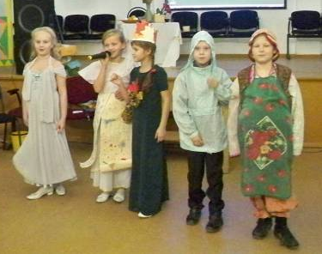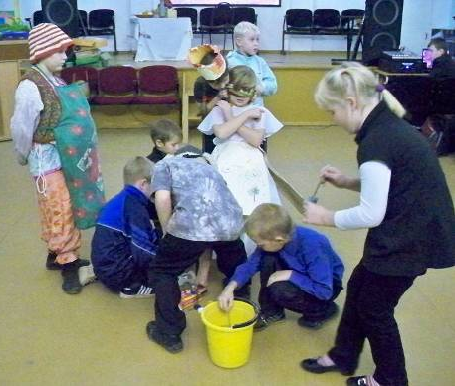
Осень и её друзья Превращение Зимы в Позднюю Осень
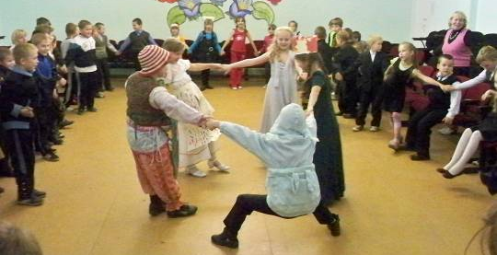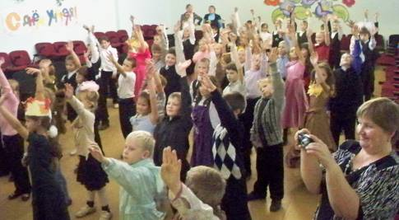
«Каравай» для Осени Танец с Ветерком
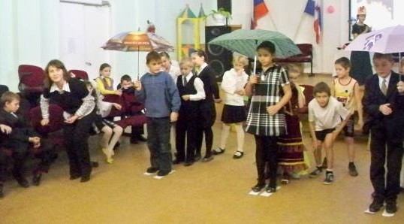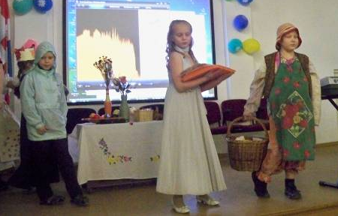
Эстафета Подарки от Осени всем классам
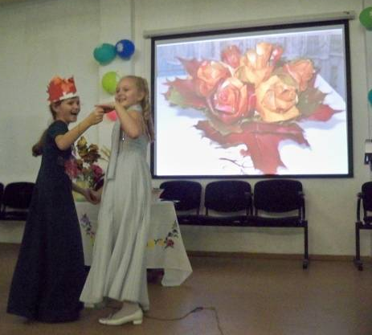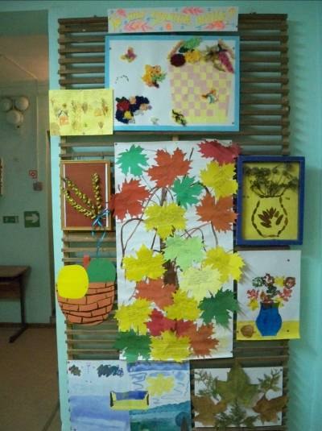
Именины удались! А это подарки для Осени от классов

Организатор Дегтярева Г.П.

